Tuần CM : Ngày soạn:
TCT :

CHƯƠNG V: TAM GIÁC

BÀI 1: ĐỊNH LÝ PYTHAGORE
I. MỤC TIÊU:
1. Kiến thức:
- Hiểu được định lý pythagore về quan hệ giữa ba cạnh của một tam giác vuông, và định lý pytago đảo.
- Vận dụng được định lý pythagore để tính độ dài cạnh của một tam giác vuông, vận dụng định lý pythagore đảo để chứng minh một tam giác là tam giác vuông.
- Vận dụng định lý pythagore trong bài toán thực tế.
2. Phẩm chất:
- Có ý thức học tập, ý thức tìm tòi, khám phá và sáng tạo, có ý thức làm việc nhóm.
- Chăm chỉ tích cực xây dựng bài, có trách nhiệm, chiếm lĩnh kiến thức theo sự hướng dẫn của GV.
- Hình thành tư duy logic, lập luận chặt chẽ, và linh hoạt trong quá trình suy nghĩ.
3. Năng lực:
* Năng lực chung:
- Năng lực tự chủ và tự học trong tìm tòi khám phá
- Năng lực giao tiếp và hợp tác trong trình bày, thảo luận và làm việc nhóm
- Năng lực giải quyết vấn đề và sáng tạo trong thực hành, vận dụng.
* Năng lực riêng:
- Năng lực tư duy và lập luận toán học;
- Năng lực giao tiếp toán học;
- Năng lực giải quyết vấn đề toán học;
- Năng lực mô hình hoá toán học.
II. THIẾT BỊ DẠY HỌC VÀ HỌC LIỆU:
1. Giáo viên:
- SGK, tài liệu giảng dạy.
- Giấy bìa 4 tam giác vuông bằng nhau, hình vuông (có dán màu), êkeke, thước, giáo án PPT
2. Học sinh: SGK, SBT, vở ghi, giấy nháp, bảng nhóm, bút viết bảng nhóm, chuẩn bị một miếng bìa, kéo 4 tam giác vuông bằng nhau, một hình vuông (theo HĐ1)
- Eke, thước thẳng, máy tính casio.
III. TIẾN TRÌNH DẠY HỌC:
1. Ổn định lớp:
2. Kiểm tra bài cũ: Thực hiện khi dạy bài mới.
- Giới thiệu sơ lược nội dung chương V.
3. Bài mới:
HOẠT ĐỘNG 1: KHỞI ĐỘNG
a) Mục tiêu: Kích thích sự suy nghĩ của học sinh về quan hệ giữa ba cạnh trong tam giác vuông
- Gợi tâm thế, tạo hứng thú học tập.
b) Nội dung: GV cho học sinh thực hiện hoạt động 1
c) Phương thức tổ chức thực hiện hoạt động:
Bước 1: Chuyển giao nhiệm vụ:
- GV chiếu Slide hình 1/94 và dẫn dắt, đặt vấn đề:
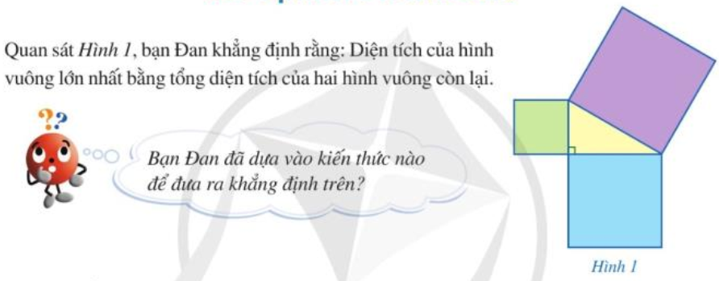
HS quan sát màn chiếu, trao đổi, thảo luận và trả lời câu hỏi.
Bước 2: Thực hiện nhiệm vụ: HS quan sát và chú ý lắng nghe, thảo luận nhóm đôi hoàn thành yêu cầu.
Bước 3: Báo cáo, thảo luận: GV gọi một số HS trả lời, HS khác nhận xét, bổ sung.
Quan sát Hình 1, bạn Đan khẳng định rằng: “Diện tích của hình vuông lớn nhất bằng tổng diện tích của hai hình vuông còn lại”.
- GV: Bạn Đan đã dựa vào định lí Pythagore để đưa ra khẳng định trên.
Bước 4: Kết luận, nhận định: Trên cơ sở đó GV dẫn dắt HS vào bài học mới:
- GV: Sau bài học này chúng ta sẽ giải quyết được câu hỏi trên như sau: Bạn Đan đã dựa vào Định lí Pythagore để đưa ra khẳng định “Diện tích của hình vuông lớn nhất bằng tổng diện tích của hai hình vuông còn lại”. Để rõ hơn nội dung của định lí này, chúng ta sẽ tìm hiểu trong bài hôm nay.”
Bài 1: Định lí Pythagore
d) Sản phẩm: Phần trả lời của học sinh

HOẠT ĐỘNG 2: HÌNH THÀNH KIẾN THỨC
2.1. Định lí Pythagore:
a) Mục tiêu: - HS biết được nội dung của định lý pythagore.
b) Nội dung hoạt động: HS thực hiện tìm hiểu nội dung của định lý pythagore thông quan các hoạt động giáo viên yêu cầu.
c) Phương thức tổ chức thực hiện hoạt động:

HOẠT ĐỘNG CỦA GV VÀ HS | SẢN PHẨM DỰ KIẾN
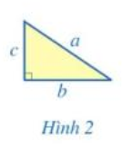  Bước 1: Chuyển giao nhiệm vụ:  - GV hướng dẫn, cho HS thực hiện HĐ1a/94 theo nhóm vẽ, cắt, tạo dựng hình theo yêu cầu như hình 2. (Học sinh thực hiện theo hướng dẫn)  - GV hướng dẫn, cho HS thực hiện HĐ1b/94 theo nhóm vẽ, cắt, tạo dựng hình theo yêu cầu như hình 3 và hình 4. (Học sinh thực hiện theo hướng dẫn)  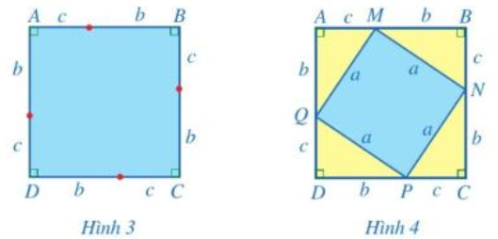  - GV: cho HS thực hiện HĐ1c/95 theo nhóm  + Diện tích của hình vuông ABCD là: S₁ = (b + c)² (đơn vị diện tích).  + Diện tích của hình vuông MNPQ là: a² (đơn vị diện tích).  + Diện tích của tam giác vuông AQM là: (đơn vị diện tích).  + Tổng diện tích của 4 tam giác vuông AQM, BMN, CNP, DPQ là: (đơn vị diện tích).  + Khi đó ta có: S₂ = a² + 2bc (đơn vị diện tích).  - GV: cho HS thực hiện HĐ1d/95 theo nhóm:  Theo câu b, ta có: diện tích của hình vuông ABCD bằng tổng diện tích của hình vuông MNPQ và diện tích của 4 tam giác vuông AQM, BMN, CNP, DPQ, hay S₁ = S₂  Do đó: (b + c)² = a² + 2bc  Hay: b² + 2bc + c² = a² + 2bc  Suy ra: b² + c² = a².  Vậy: a² = b² + c².  - GV: Kết quả hoạt động 1 chính là nội dung của định lý pythagore  - GV: Gọi vài HS đọc định lý như SGK/95.  Bước 2: Thực hiện nhiệm vụ:  - HS phát biểu định lý theo yêu cầu GV  - GV: Hướng dẫn, giảng, dẫn dắt và trợ giúp HS.  - HS theo dõi SGK, chú ý nghe, hiểu, thảo luận, trao đổi và hoàn thành ví dụ 1/95.  Bước 3: Báo cáo, thảo luận:  - HS nêu được định lý, ghi được dưới dạng tổng quát  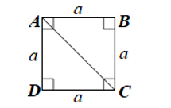  - Làm được /95:  Bước 4: Kết luận, nhận định:  GV tổng quát, nhận xét quá trình hoạt động của các HS, cho HS nhắc lại định lý Pythagore. | 1) Định lý pythagore:  * Định lí Pythagore:  (học SGK/95)    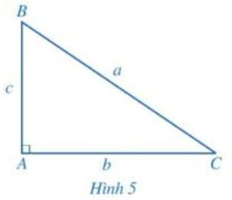  Tam giác ABC vuông tại A  có: BC² = AB² +AC²  hay: a² = b² + c²  VD 1    - /95:  Do tam giác vuông ABC vuông tại B , theo định lý Pythagore ta có:  AC² = AB² + BC²  = a² + a² = 2a²  Suy ra:  Vậy độ dài đường chéo của hình vuông đó là

d) Sản phẩm: định lý Pythagore SGK/95
2.2. Định lý pythagore đảo:
a) Mục tiêu: - HS nêu được nội dung định lý pythagore đảo
b) Nội dung: Thông qua hoạt động 2 hs phát hiện nội dung định lý pythagore đảo
c) Phương thức tổ chức thực hiện hoạt động:


HOẠT ĐỘNG CỦA GV VÀ HS | SẢN PHẨM DỰ KIẾN
Bước 1: chuyển giao nhiệm vụ :  - GV: Cho HS thực hiện HĐ2a/95: Vẽ tam giác ABC có  AB = 3 cm, AC = 4 cm và BC = 5 cm.  + Vẽ đoạn thẳng AC = 4 cm.  + Vẽ cung tròn tâm A bán kính 3 cm.  + Vẽ cung tròn tâm C bán kính 5 cm.  + Hai cung tròn trên cắt nhau tại hai điểm. Lấy 1 trong 2 giao điểm đó, kí hiệu là điểm B.  + Nối các đoạn thẳng BA, BC ta được tam giác ABC như yêu cầu.  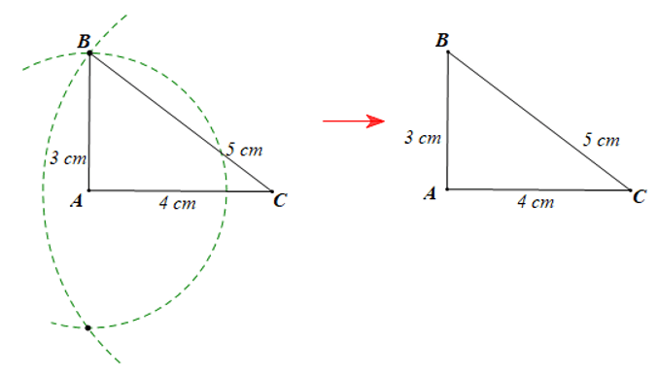  - GV: Cho HS thực hiện HĐ2b/95:  + S₁ = 3² = 9 (cm²).  + S₂ = 4² = 16 (cm²).  + S₁ ₊ S₂ = 9 + 16 = 25 (cm²).  + S₃ = 5² = 25 (cm²).  Vậy diện tích của hình vuông có cạnh BC bằng tổng diện tích của hai hình vuông tương ứng có cạnh AB và AC.  - GV: Cho HS thực hiện HĐ2c/95: Dùng thước êke (hoặc thước đo góc) ta xác định được góc A của tam giác ABC là góc vuông. Từ đó phát biểu định lý pythagore đảo.  Bước 2: Thực hiện nhiệm vụ :  HĐ cá nhân vẽ hình tam giác ABC vào tập  HĐ cặp đôi trao đổi thảo luận cách tính, thống nhất đáp án  HS chú ý bài làm của bạn và nhận xét  GV quan sát trợ giúp  Bước 3: báo cáo, thảo luận  - HS: trình bày miệng, GV ghi bảng, cả lớp nhận xét  - GV: Hướng dẫn, giảng, dẫn dắt và trợ giúp HS.  - Làm được /96:    - HS theo dõi SGK, chú ý nghe, hiểu, thảo luận, trao đổi và hoàn thành ví dụ 2 + 3/96.  - GV đánh giá chốt lại kiến thức  Bước 4; Kết luận , nhận định:  - GV tổng quát đi đến nội dung định lý pythagore đảo | 2. Định lý pythagore đảo:  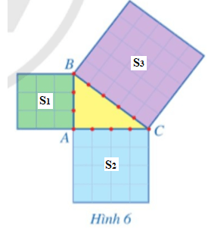  * Định lí Pythagore đảo:  (học SGK/95)  VD 2  /96:  Giả sử tam giác ABC có  AB = 20 cm, AC = 21 cm và  BC = 29 cm.  Xét tam giác ABC có:  AB² + AC² = 20² + 21²  = 400 + 441 = 841 (cm²)  và BC² = 29² = 841 (cm²).  Suy ra AB² + AC² = BC².  Do đó tam giác ABC vuông tại A (theo định lí Pythagore đảo).  Vậy tam giác có ba cạnh là 20 cm, 21 cm, 29 cm là tam giác vuông.  VD 3

d) Sản phẩm: Định lí Pythagore đảo
HOẠT ĐỘNG 3 : LUYỆN TẬP
a) Mục tiêu: Học sinh củng cố lại kiến thức về “Định lí Pythagore”
b) Nội dung hoạt động: HS dựa vào kiến thức đã học vận dụng làm các bài tập liên quan đến “Định lí Pythagore”
c) Phương thức tổ chức thực hiện hoạt động:
Bước 1: Chuyển giao nhiệm vụ:
- GV yêu cầu HS hoàn thiện Bài 1, 2 (SGK/96).
Bước 2: Thực hiện nhiệm vụ: HS quan sát và chú ý lắng nghe, thảo luận nhóm hoàn thành các bài tập.
Bước 3: Báo cáo, thảo luận: Mỗi BT mời đại diện 1-2 HS lên bảng trình bày. Các HS khác chú ý nhận xét bài các bạn và hoàn thành vở.
Kết quả:
Bài 1/96:
Do tam giác ABC vuông tại A nên theo định lí Pythagore ta có:
BC² = AB² + AC² (1)
a) Từ (1) suy ra: AC² = BC² – AB² = 17² – 8² = 289 – 64 = 225 = 15²
Do đó: AC = 15 (cm).
b) Từ (1) suy ra: BC² = 20² + 21² = 400 + 441 = 841 = 29²
Do đó: BC = 29 (cm).
c) Từ (1) suy ra: BC² = 6² + 6² = 36 + 36 = 72
Do đó: BC =
(cm)
Bài 2/96:
a) Ta có: 12² + 35² = 144 + 1 225 = 1 369 và 37² = 1 369.
Suy ra: 12² + 35² = 37²
Do đó: theo định lí Pythagore đảo, tam giác có độ dài ba cạnh 12 cm, 35 cm, 37 cm là tam giác vuông.
b) Ta có: 7² + 8² = 49 + 64 = 113 và 10² = 100.
Suy ra: 7² + 8² ≠ 10².
Do đó: tam giác có độ dài ba cạnh 10 cm, 7 cm, 8 cm không phải là tam giác vuông.
c) Ta có: 6² + 7² = 36 + 49 = 85 và 11² = 121.
Suy ra: 6² + 7² ≠ 11².
Do đó: tam giác có độ dài ba cạnh 11 cm, 6 cm, 7 cm không phải là tam giác vuông.
Bước 4: Kết luận, nhận định:
- GV: chữa bài, chốt đáp án, tuyên dương các bạn ra kết quả chính xác.
- GV: lưu ý lại cho HS kiến thức về định lí Pythagore.
d) Sản phẩm: HS hoàn thành được các bài tập được giao và các bài tập liên quan.
HOẠT ĐỘNG 4: VẬN DỤNG
a) Mục tiêu:
- HS thấy sự gần gũi toán học trong cuộc sống. HS biết thêm về ứng dụng của định lí Pythagore trong thực tế: “Cách tạo ra góc vuông của người Ai Cập cổ đại” như SGK/97
- HS vận dụng các công thức giải các bài tập tính toán.
b) Nội dung hoạt động: HS vận dụng kiến thức thực hiện hoàn thành nhiệm vụ GV yêu cầu.
c) Phương thức tổ chức thực hiện hoạt động:
Bước 1: Chuyển giao nhiệm vụ:
- GV yêu cầu HS hoàn thànhBT: ① Bài 3 (SGK/97).
- GV phát phiếu học tập và yêu cầu HS hoàn thành các bài tập trong phiếu.

PHIẾU BÀI TẬP
Họ và tên: . . . . . . . . . . . . . . . . . . . . . . . . . . .
Lớp: . . . . . . . . . . . . .
② Bài 5/97:
③ Bài 6/97:
Bước 2: Thực hiện nhiệm vụ: HS thực hiện hoàn thành phiếu bài tập theo yêu cầu của GV để củng cố bài tập.
Bước 3: Báo cáo, thảo luận: GV trình chiếu các bài tập của một số HS trên máy chiếu và chữa bài.
Kết quả:
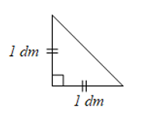
① Bài 3:

Do tam giác đã cho là tam giác vuông cân nên độ dài hai cạnh góc vuông cùng bằng 1 dm
Khi đó theo định lí Pythagore, độ dài cạnh huyền của tam giác vuông cân đó là:
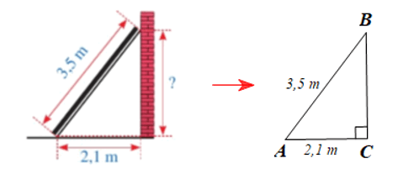
② Bài 5:
Do bức tường vuông góc với mặt đất nên thanh gỗ dựa vào tường tạo thành một tam giác vuông ABC được mô tả như hình vẽ dưới đây.
Xét tam giác ABC vuông tại C, theo định lí Pythagore ta có:
AB² = AC² + BC²
Suy ra: BC² = AB² – AC² = 3,5² – 2,1² = 12,25 – 4,41 = 7,84 = 2,8²
Do đó: BC = 2,8 m.
Vậy khoảng cách từ điểm thanh gỗ chạm vào tường đến mặt đất là 2,8 mét.
③ Bài 6:
Mặt cắt đứng của sân khấu ngoài trời có mái che ở Hình 10 được mô tả như hình vẽ dưới đây.
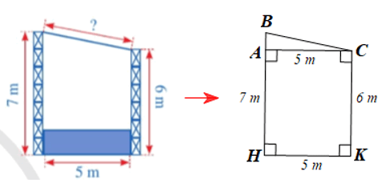
Ta có: AB = BH – AH = BH – CK = 7 – 6 = 1 (m).
Xét tam giác ABC vuông tại A, theo định lí Pythagore ta có:
BC² = AB² + AC² = 1² + 5² = 1 + 25 = 26.
Suy ra:
Vậy chiều dài của mái che sân khấu đó khoảng 5,10 mét.

Bước 4: Kết luận, nhận định:
- GV nhận xét, đánh giá, chuẩn kiến thức và lưu ý thái độ tích cực trong quá trình HS hoàn thành bài.
d) Sản phẩm: HS hoàn thành được phiếu bài tập về định lí Pythagore.
4. Nhận xét, dặn dò:
- Ghi nhớ kiến thức trong bài: Định lí Pythagore thuận và đảo.
- Ôn lại công thức đã học liên quan “Tổng ba góc trong tam giác”.
- Hoàn thành các bài tập trong SBT.
- Chuẩn bị bài mới “Bài 2: Tứ giác”
IV. RÚT KINH NGHIỆM:

V. TÀI LIỆU THAM KHẢO DÀNH CHO HỌC SINH: (SGK)

